
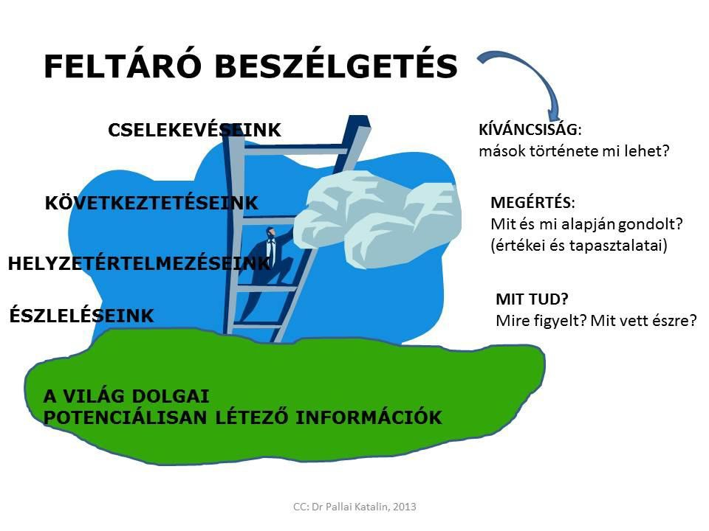
6. ábra: A feltáró beszélgetés

A feltáró beszélgetés eszköze az aktív figyelem.

3.3. Az aktív figyelem
Az aktív figyelem olyan technika, ami eszközöket ad ahhoz, hogy jobban tudjunk figyelni a másik emberre, hogy fel tudjuk térképezni azokat a kommunikációs akadályokat, amelyeknek a legyőzése elengedhetetlen feltétele a jobb megértésnek. Az aktív figyelem hét elemre épül:
- A másik elismerése: olyan verbális és nem verbális üzenetek közvetítése, amelyekkel azt tudatom, hogy tisztelem a másikat, és teljes odaadással és érdeklődéssel fordulok felé. Ilyen jelek például a bólintás, az odafordulás, a szemkontaktus, a testtartás és a csend, vagy a jól időzített „igen”, „tényleg” közbeszólás.
- Figyelmes hallgatás: gyakran nehéz csendben hallgatni. Hallgatás közben hajlamosak vagyunk elkalandozni a beszélgetés témájáról. A figyelmes hallgatás azt feltételezi, hogy

teljes figyelmünk a beszélgetőpartnerre irányul. Figyeljük (1) az arckifejezését, a testtartását, a gesztusait és próbáljuk megérteni, hogy mit jelentenek ezek a jelzések; (2) megpróbáljuk megérteni, mit érez és (3) megpróbáljuk a partnerhez igazítani a választ.
- Tisztázás-visszakérdezés: a hallgatás és kérdezés két ellentétes tevékenység. (Az iskolában azt tanultuk, hogy figyelmesen hallgassunk, és ne zavarjuk a beszélőt kérdezgetéssel. Ez az utasítás az egyirányú frontális kommunikáció tipikus jele.) A kérdezésre mégis szükség lehet a megértéshez, hiszen a hallott dolgokat könnyű félreérteni, könnyű rosszul értelmezni a hangsúlyokat, vagy átsiklani fontos részleteken. A figyelmes hallgató néhány jó kérdéssel azt is megmutatja a társának, hogy érdeklődik, követi és minél jobban meg akarja érteni az üzenetet.
  - Ha a kérdezés célja, hogy a beszélő jobban feltárulkozzon, nyitott kérdéseket érdemes feltenni. Például: miért okozott ez problémát? Miért reagáltál így? Nyitott kérdésre nem lehet igennel, vagy nemmel válaszolni, így bővebb információ továbbítására készteti a beszélőt.
  - Ha valamely részlet pontosításra vagy megerősítésre szorul, akkor érdemes zárt kérdéseket feltenni. (Pontosan mikor is történt? Kik voltak ott?)
- Parafrázis: a parafrázis azt jelenti, hogy a befogadó a beszélő üzenetét foglalja össze annak érdekében, hogy egyes részleteket tisztázzon, és megerősítse mind a beszélőt, mind a befogadót abban, hogy a befogadó az üzenetet pontosan megértette. A parafrázis alkalmazása a következőképpen történhet a gyakorlatban:
  - meg kell várni, amíg a beszélő elmondja, amit akar
  - a befogadó újrafogalmazva összefoglalja, amit hallott
  - ha a beszélő egyetért, folytatódik a beszélgetés
  - ha a beszélő, úgy érzi, hogy a befogadó félreértette, alkalma van kijavítani
- Érzelmek visszatükrözése: azokat az érzelmeket tükrözi vissza a befogadó, amelyeket a beszélőn érez. Az érzelmek (öröm, indulat stb.) nagyon fontos elemei a beszélgetésnek és a helyzetnek, ezért akár bátorítani is lehet a beszélőt, hogy kifejezze a témához kapcsolódó érzelmeit is. Az érzelmek feltérképezése nélkül nehezebb megfelelő megoldásokat találni a helyzetre. Az érzelmek feltérképezéséhez:
  - Figyelni kell az érzelmekre utaló szavakra.
  - Ha a másik fél nem használ érzelmekre utaló szavakat, akkor meg kell próbálni beleérezni/kitalálni azokat.
  - Figyelni kell a testbeszédet, az arckifejezést, a hangszínt, a gesztusokat, a testtartást, mert azok is sokat elárulnak az érzelmekről.

  - Ha nem ugyanazt fejezik ki a szavak, mint a nem verbális jelzések, érdemes megpróbálkozni az ellentmondás okának a feltárásával.
- A közlés tartalmának visszacsatolása: Csak akkor tudjuk az igazi üzenetet megérteni és visszaadni, ha megértettük a tartalmat és a hozzájuk kapcsolódó érzelmeket is. Ezt a kétféle síkot kell összekapcsolni. Jó technika erre „Ha jól értem azért érzed magad…(az érzelmek), mert ….(az érzelmekhez kapcsolt tartalmi elemek)”
- Összegző reflexió: azoknak a tartalmaknak és érzelmeknek logikus összekapcsolása és összegzése, amelyeket a beszélgetés lényegének tartunk. Az összegzés összerendezi a különféle szálakat/síkokat, amelyek felmerültek a beszélgetésben. A jó összegzés nemcsak a beszélgetés eredményét rögzíti, de a másik felet is segítheti abban, hogy jobban strukturálja az üzenetét és koherensebb képe legyen a helyzetről, esetleg pontosítsa álláspontját és jobb következtetéseket vonjon le, mint a beszélgetés kezdetén.

